Продлен срок уведомления сотрудников о возможности

перехода на электронную трудовую книжку

02 июля 2020 г.

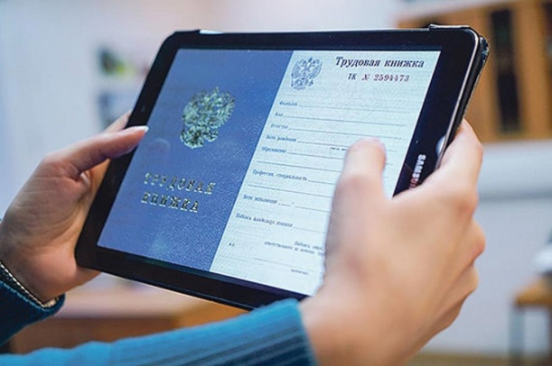
ГУ - Главное управление ПФР № 9 по г. Москве и Московской области доводит до сведения работодателей, что в соответствии с постановлением Правительства РФ от 19.06.2020 г. № 887 срок уведомления сотрудников о возможности выбора формы ведения сведений о трудовой деятельности продлён до 31 октября 2020 года. Ранее работодатель должен был в письменном виде уведомить каждого работника о праве выбора формы трудовой книжки до 30 июня текущего года. Срок уведомления продлен в связи с противоэпидемическими мероприятиями и длительным периодом работы в удаленном режиме большинства российских компаний. Напоминаем, что с 1 января 2020 года вступил в силу федеральный закон об электронной трудовой книжке, который предполагает новый формат ведения сведений о трудовой деятельности граждан. В течение года гражданам предстоит сделать выбор в пользу электронной или бумажной формы ведения трудовой книжки и подать работодателю соответствующее заявление. Переход к новому цифровому формату носит добровольный характер, осуществляется только с согласия самих работающих граждан и позволяет сохранить бумажную трудовую книжку столько, сколько это необходимо. Работающие граждане, выбравшие электронную трудовую книжку, получают бумажную трудовую книжку на руки с соответствующей записью о сделанном выборе. Бумажная трудовая книжка при этом не теряет своей силы и продолжает использоваться наравне с электронной. Начальник Главного управления ПФР № 9 Людмила Тарасова рекомендует «сохранять бумажную книжку, поскольку она является источником сведений о трудовой деятельности до 2020 года. В электронной версии фиксируются сведения, начиная с 2020 года». У граждан, которые впервые устроятся на работу с 2021 года, сведения о периодах работы будут вестись только в электронном виде. При сохранении бумажной трудовой книжки работодатель наряду с электронной книжкой продолжит вносить сведения о трудовой деятельности также в бумажную версию. Для работников, которые не подадут заявление в течение 2020 года, несмотря на то, что они трудоустроены, работодатель также продолжит вести трудовую книжку на бумаге. Информация о поданном работником заявлении включается в сведения о трудовой деятельности, представляемые работодателем, для хранения в информационных ресурсах Пенсионного фонда Российской Федерации.
Более подробную информацию об электронных трудовых книжках можно найти на сайте ПФР http://www.pfrf.ru/etk.

